Vzorčni učni scenarij
-Uvajanje temeljnih vsebin računalništva in informatike (RIN)-
Tema: |  |  | Rota ali tri v vrsto v krogu
Avtor-ji: |  |  | Dragica Križaj |  | VIZ: | OŠ Partizanska bolnišnica Jesen Tinje
Morebitni zunanji izvajalec:
Razred oz. starost otrok (predšolska vzgoja): |  |  |  | 3. razred / 8 let
Trajanje izvedbe (pedagoške ure): |  |  |  | 1
Medpredmetno | DA-NE | Vključeni predmet-i (navedite, če je to relevantno): |  |  |  |  | tuj jezik angleščina
Področje RIN:  Označite ustrezno. |  |  | - Računalniški sistemi  - Podatki in analiza  - Algoritmi in programiranje  - Omrežja in internet  - Učinki računalništva in informatike
Poljuden opis bistvenih dejavnosti (Potrebno predznanje, kaj so učenci počeli in na kakšen način, max. 1500 znakov) |  |  | Rota pomeni kolo in se igra enako kot štiri v vrsto, vendar v tem primeru tri v vrsto v krogu. Igrata dva igralca, vsak igralec ima tri ploščke, ki so lahko števci, kroglice ali majhni kamni oziroma plastični čepki. Igralca poljubno razporedita ploščke v posamezne krožce v krogu, vključno s sredino. Ko je igralec na potezi, premakne svoj plošček za eno sosednje mesto, če je le-to prosto. Cilj igre je postaviti vse tri ploščke v vrsto.
Operacionalizirani učni cilji:  (Za RIN uporabi Okvir računalništva in informatike od vrtca do srednje šole) |  |  | Učenci sodelujemo in izražajo ideje z namenom rešiti probleme.  Kompleksne naloge razčlenjujejo na enostavnejša navodila, ki jih tudi združujejo, da s tem izvedejo bolj kompleksne naloge.
Koraki izvedbe aktivnosti (opis) |  |  | Rota pomeni kolo in se igra enako kot štiri v vrsto, vendar v tem primeru tri v vrsto v krogu. Igrata dva igralca, vsak igralec ima tri ploščke, ki so lahko števci, kroglice ali majhni kamni oziroma plastični čepki. Igralca poljubno razporedita ploščke v posamezne krožce v krogu, vključno s sredino. Ko je igralec na potezi, premakne svoj plošček za eno sosednje mesto, če je le-to prosto. Cilj igre je postaviti ploščke v vrsto.
Kriteriji spremljanja napredka učečih se (npr. vprašanja vzgojiteljev za otroke ob koncu aktivnosti, dogovorjeni kriteriji, rubrike, vprašalniki..) |  |  | - Kako sta se z nasprotnikom dogovorila, kateri bo z igro pričel prvi (oziroma kateri bo prvi položil svoj plošček na igralno ploščo)?  - Ali je začeti prvi res dobra odločitev?  - Ali je res najbolje postaviti svoj plošček že na začetku na sredo igralne plošče? Zakaj/Zakaj ne?  - Kako prisiliti nasprotnika, da premakne svoj plošček iz sredinske pozicije?  - Kako se izogniti situaciji, ko sta oba igralca v neodločeni situaciji (ko premikata ploščke samo sem in tja, ker nobeden ne želi izgubiti pridobljene pozicije)?  - Katerih pomembnih strategij si se naučil-a po nekaj rundah igranja?
Didaktični pripomočki za izvedbo |  |  | igralna plošča, plastični čepki
Didaktična gradiva Dodajte povezave do gradiv |  |  | https://www.whatdowedoallday.com/rota-game/  https://hobbylark.com/board-games/rota-roman-game
Refleksija učečih se Kaj so se naučili, spoznali, kje bo to uporabno, kaj jim je bilo všeč, kako so se počutili in bili motivirani... |  |  | Kalkuriranje vsaj dveh potez vnaprej. Predvidevanje nasprotnikovih potez. Deluje enostavno, vendar ni. Enostavne rešitve so najboljše.
Refleksija učitelja/vzgojitelja  Katere cilje so učeči se dosegli – kako to veste? Kaj bi izboljšali, spremenili... |  |  | Učenci so bili prisiljeni razmišljati o bodočih potezah in istočasno predvidevati nasprotnikove poteze. Kot po navadi, so nekateri učenci hitro usvojili rutinske poteze in jih z lahkoto uporabljali, sploh pri nasprotnikih, ki so razmišljali bolj premočrtno. Kot učiteljica angleščine sem razmišljala o besedišču, v tem primeru o krajevnih predlogih in smereh. Ker so dejavnost izvajali učenci 3. razreda, ki se na pozive še ne odzivajo v celoti v angleščini ali pa sploh ne, so v žaru aktivnosti uporabljali slovenščino. V bodoče bi kazalo bolj striktno zahtevati uporabo angleščine.
Priloge:  Fotografije, posnetki* izvedbe, izdelki učencev, ... |  |  | 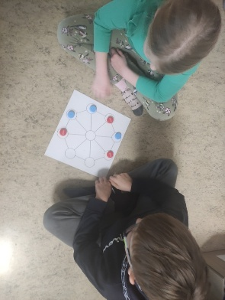  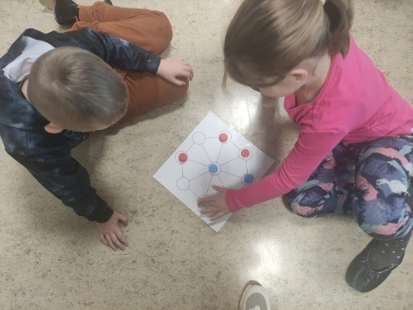  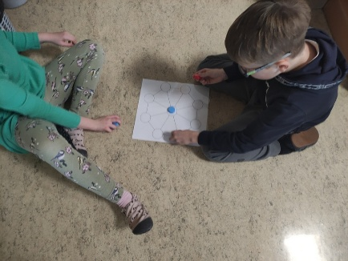  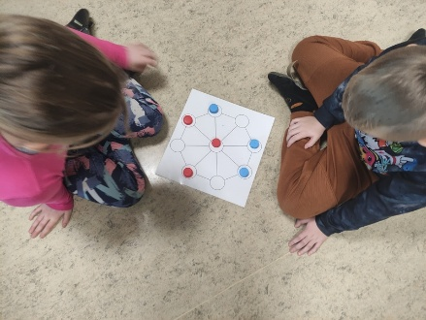
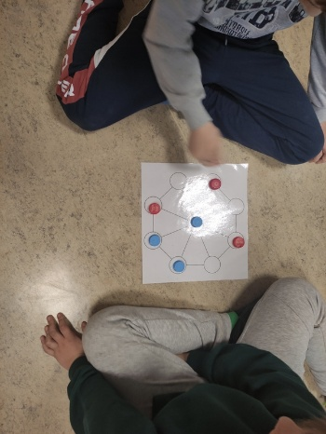
*Posnetke naložite na arnes.video kot nenavedene in oddajte povezavo.

